EXPLICATION CODE EMETEUR

Dans cette première partie,

Tout d’abord nous ajoutons une nouvelle bibliothèque « VirtualWire », celle-ci va nous permettre de permet d'envoyer et de recevoir des messages de moins de 77 octets.

Ensuite nous définissons le pin que nous utilisons pour le transmetteur.

Le void setup va permettre de définir le pin de transmission et d’intialiser la transmision en bit par seconde (bauds).

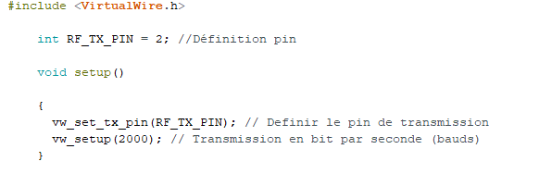

Dans cette deuxième partie,

C’est ici que passe l’envoie du message, donc comme on le vois si dessous dans le code dans le loop, nous utilisons un constant caractère, pour pouvoir envoyer plusieurs caractères et avoir simplement l’avoir en lecture seul. Donc ici le message envoyé sera « yo », et le message sera envoyé en octet tout les deux secondes.

